Näillä periaatteilla toimimme

inhimillisyys
puolueettomuus
vapaaehtoisuus
tasapuolisuus
riippumattomuus
ykseys
yleismaailmallisuus

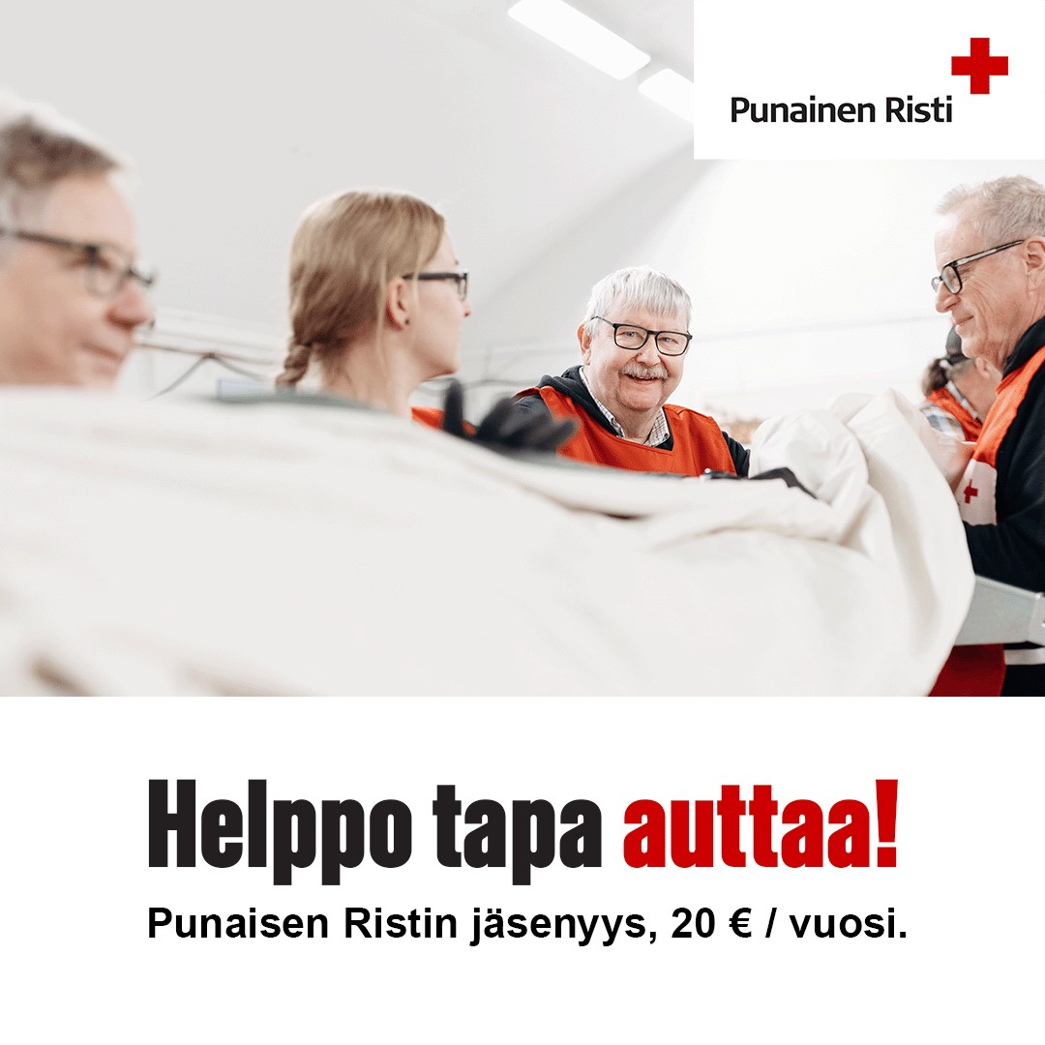

Kysy lisää, tule käymään!

Suomen Punainen Risti
Siilinjärven osasto
https://rednet.punainenristi.fi/Siilinjarvi

Leppäkaartentie 29, käynti päiväkodin sisäpihan kautta. Toimintaryhmät käyttävät useita eri tiloja.

siilinjarvenosasto@gmail.com
www.facebook.com/sprsiilinjarvi
@sprsiilinjarvi

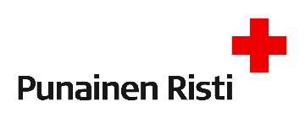

APUA SINUN AVULLASI

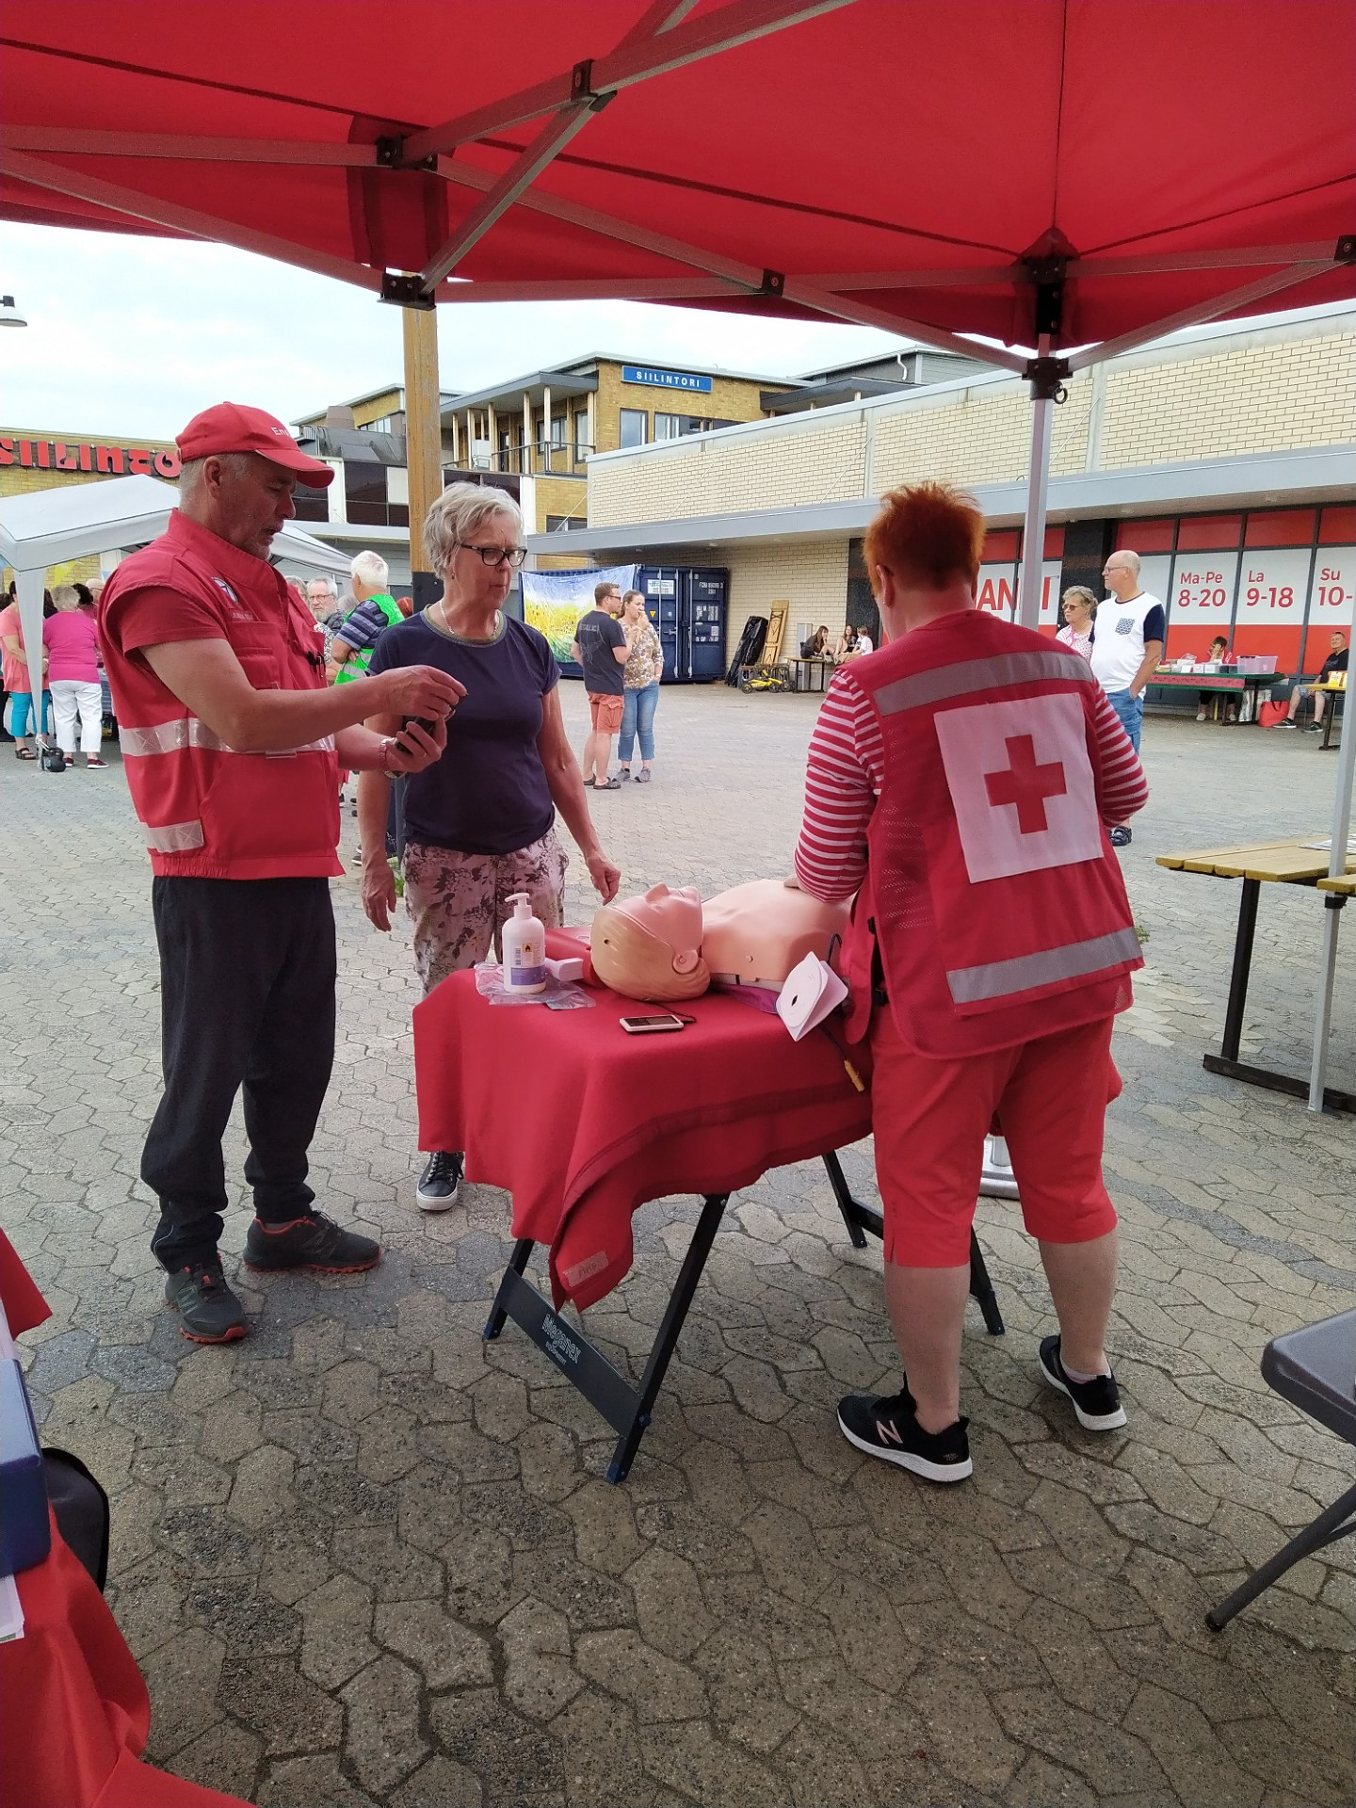
Kuva Riina Myyryläinen

Tervetuloa Siilinjärven osastoon

Monipuolisen toiminnan osasto

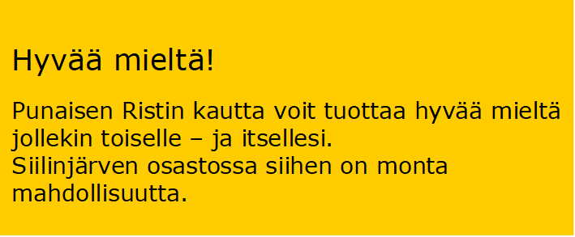

Ensiapuryhmä ja -päivystykset
Kiinnostaako ensiapuryhmätoiminta? Ensiapuryhmässä voit opetella ja harjoitella monipuolisesti ensiaputaitoja. Taitojen karttuessa voit kouluttautua ensiapupäivystäjäksi. Ryhmä kokoontuu talvikaudella joka kolmas sunnuntai. Tule mukaan! Koulutetut ryhmäläiset pääsevät mukaan ensiapupäivystyksiin, joita voi kysyä ryhmänjohtajalta.
Lisätietoja Jukka Toivanen puh. 040-1574660
j.i.toivanen@gmail.com.

Ensiapukursseihin liittyvät tiedustelut siilinjarvenosasto@gmail.com.

Kotimaan apu ja valmiustoiminta
Autamme äkillisissä onnettomuuksissa, järjestämme henkistä tukea
ja toimimme tarvittaessa viranomaisten apuna.
Lisätietoja Seppo Hämäläinen puh. 040-5837811
sepe.hamalainen@gmail.com.

Ystävätoiminta
Kiinnostaako toimia ystävänä? Olisiko tarvetta ystävälle? Ystävätoiminta ottaa vastaan ystäväpyyntöjä ja uusia vapaaehtoisia. Osaston ystävätoimijat ovat mukana kaikille avoimessa rupatteluringissä Tapaamossa.
Ystävävälittäjät puh. 044-3444674
siilinjarvenosasto@gmail.com.

Lapset ja nuoret
Teemme yhteistyötä Siilinjärven Perheentalon kanssa sekä osallistumme erilaisiin lasten ja nuorten tapahtumiin Siilinjärvellä.
Syksyllä 2024 tulossa Red Cross Helpers 16-29 vuotiaille. Seuraa somea!
Lisätietoja saa siilinjarvenosasto@gmail.com.
Kerääjäksi
Vuosittain syyskuun lopulla järjestämme Nälkäpäiväkeräyksen, jonka tuotolla autetaan nopeasti sekä luonnonmullistusten ja sotien uhreja ympäri maailmaa, että Suomessa äkillisen onnettomuuden kohdanneita.
Kun haluat kerääjäksi, tulet keräyskeskukseen henkilöllisyystodistuksen kanssa, josta saat varusteet ja toimintaohjeet. Myös keräyskeskuksessa tarvitaan vapaaehtoisia.
Lisätietoja Riina Myyryläinen puh. 045-1135175 tai
riinamyyrylainen@hotmail.com.

Maahanmuuttajien tukeminen
Tuemme maahanmuuttajien kotoutumista kielikahvilatoiminnalla sekä vaateapukeskuksen kautta materiaalisella avulla. Vaateapukeskus on auki kaikille tarvitseville.
Lisätietoja Marjatta Karvonen puh. 044-3431926.
marjatta.karvonen5@gmail.com

Ruoka-apu
Osasto järjestää erilaisia ruoka-aputapahtumia yhdessä muiden toimijoiden kanssa STEA:n Ruokaa ja osallisuutta -hankkeen rahoituksella. Vapaaehtoisringissä on tilaa lisäkäsille!
Lisätietoja saa siilinjarvenosasto@gmail.com.
Kuinka mukaan?
Voit ottaa suoraan yhteyttä eri toimintojen yhteyshenkilöihin. Tee myös vapaaehtoisprofiili Punaisen Ristin OMAan. OMAn kautta tiedotamme ajankohtaisista tapahtumista ja koulutuksista.
https://oma.punainenristi.fi/front

